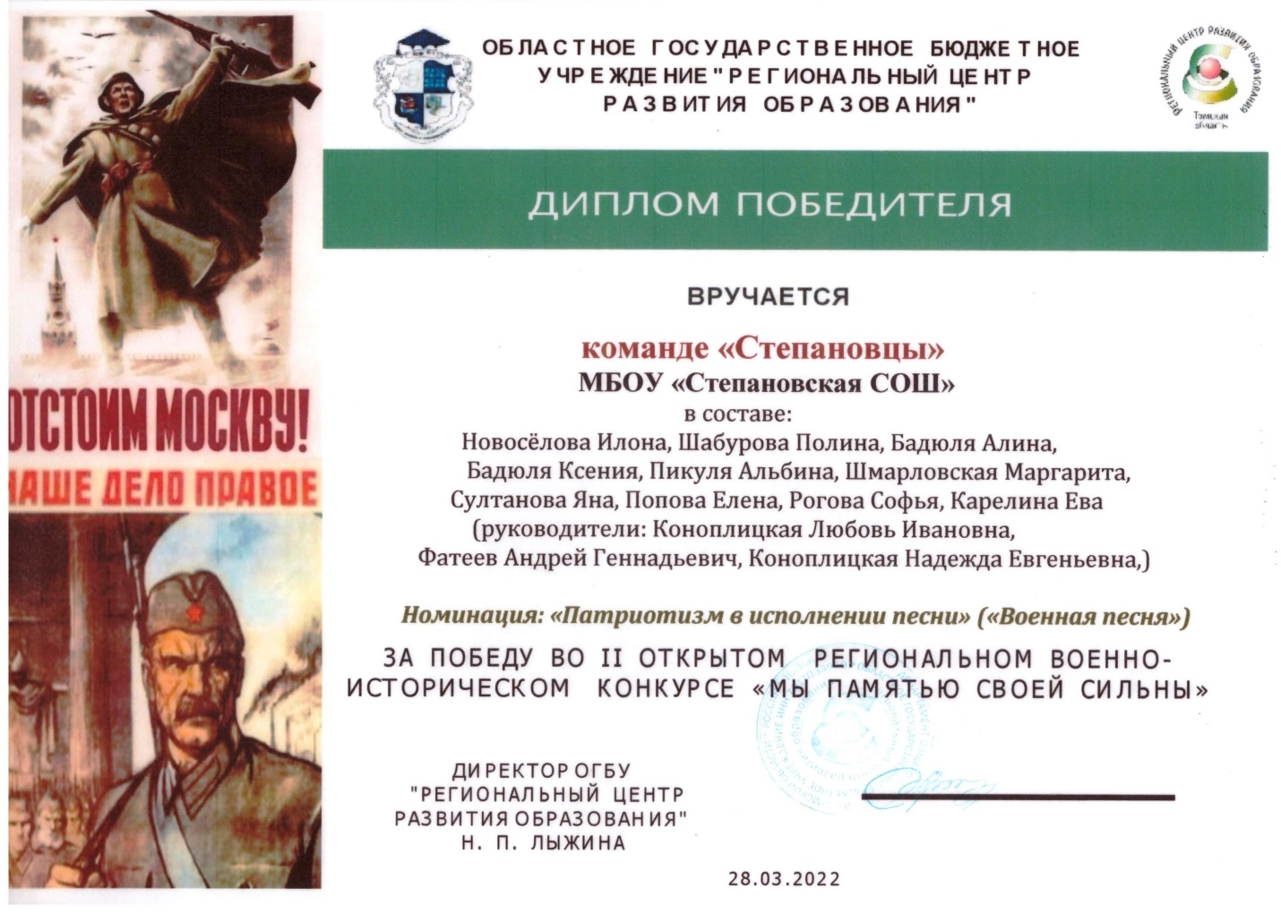
В марте 2022 года наша команда «Степановцы» участвовала во II открытом региональном военно-историческом конкурсе «Мы памятью своей сильны». Мы исполнили песню «Вставай страна огромная» и победили!

